INFORME N.º 009-2024-RWMJ-ATIC/CMAC TACNA

A : ING. RICARDO JUAN CHECALLA VELASQUEZ
SUB JEFE DE DESARROLLO DE SISTEMAS
DE : BACH. RICHARD WALTER MAMANI JIMENEZ
ASUNTO : CONFORMIDAD DEL MES DE JUNIO DEL SERVICIO DE DESARROLLO PARA IMPLEMENTAR EL PROYECTO DE TRANSFERENCIAS INMEDIATAS CON LA CÁMARA DE COMPENSACIÓN ELECTRÓNICA (CCE)
FECHA : 24.06.2024

Por medio del presente lo saludo y la vez procedo a solicitar se pueda atender lo siguiente:

ANTECEDENTES:

Se requiere implementar soluciones en la tecnología visual estudio .NET y otras que se requieran con la coordinación con el sub jefe de desarrollo.

ACTIVIDADES DESARROLLADAS:

- 2023_44948B_CU - Parámetros transferencias interbancarias inmediatas vía CCE
Fase | Descripción
Revisión de código | Se levanto las observaciones del especialista a cargo y se volvió a enviar para su respectiva revisión. Anexo 01.

- 2023_45120B_CU – Transferencias Interbancarias Inmediatas - vía CCE entidad receptora
Fase | Descripción | Avance
Pruebas | Se desarrollo las pruebas Unitarias, pruebas de estrés y las pruebas de usuario en el API Transferencias. | 100%
Revisión de código | Se levanto las observaciones del especialista a cargo y se volvió a enviar para su respectiva revisión. Anexo 01. | -

- 2023_45116B_CU – Configuración de Interoperabilidad de Directorios
Fase | Descripción | Avance
Revisión de código | Se envió a revisión de código del especialista a cargo. Anexo 01 | 100%

- 2023_45113B_CU – Interoperabilidad – Generación de Archivo para la integración al Directorio CCE y 2023_45114B_CU – Interoperabilidad de Directorios CCE – Conciliación.
El encargado del área usuaria indico que los presentes requerimientos ya no se realizarían, por lo cual ya no se continuara con el desarrollo y tampoco se subirá los cambios.
- 2024_45956B_CU - CU-ATC-005-2024 Conciliacion deTransferencias Interbancarias Inmediatas CC.
Fase | Descripción | Avance
Pruebas de usuario. | Se están realizando las pruebas de todas las funcionalidad en coordinación del área usuaria en la ventana de Conciliación del sistema de Tesorería web – CMAC.CF. | 80%
Pruebas Unitarias | Se están realizando las pruebas de unitarias de las funcionalidades de la ventana de Conciliación del sistema de Tesorería web – CMAC.CF. | 80%

- 2023_45118B_CU – Reportes para el servicio de interoperabilidad CCE
Fase | Descripción | Avance
Desarrollo | Se esta realizando la estructuración de los procedimientos almacenados para los reportes. | 40%

- 2023_45117B_CU – Afiliación - Desafiliación interoperabilidad CCE
Fase | Descripción | Avance
Desarrollo de Fronted | Se realizaron el desarrollo de interfaces y funcionalidades de las vistas en el Nuevo App Movil de Caja Tacna. Anexo 02 | 90%

- 2023_45119B_CU – Interoperabilidad de directorio CCE por nro celuar y QR
Fase | Descripción | Avance
Desarrollo de Fronted | Se realizaron el desarrollo de interfaces y funcionalidades de las vistas en el Nuevo App Movil de Caja Tacna. Anexo 03 | 70%

Por lo indicado se solicita:
La conformidad del presente SERVICIO DE DESARROLLO PARA IMPLEMENTAR EL PROYECTO DE TRANSFERENCIAS INMEDIATAS CON LA CÁMARA DE COMPENSACIÓN ELECTRÓNICA (CCE). Servicio que se ha realizado el cual se presenta las respectivas evidencias.
Atentamente,

______________________________________________
Bach. Richard Walter Mamani Jimenez
73646908

C.c Archivo
Anexo 01. Captura de pantalla del correo electrónico donde se enviá al especialista para revisión de código de con las observaciones levantadas de Tesoreria web – CMAC.CF, Api Transferencia Inmediata y Configuraciones de interoperabilidad.
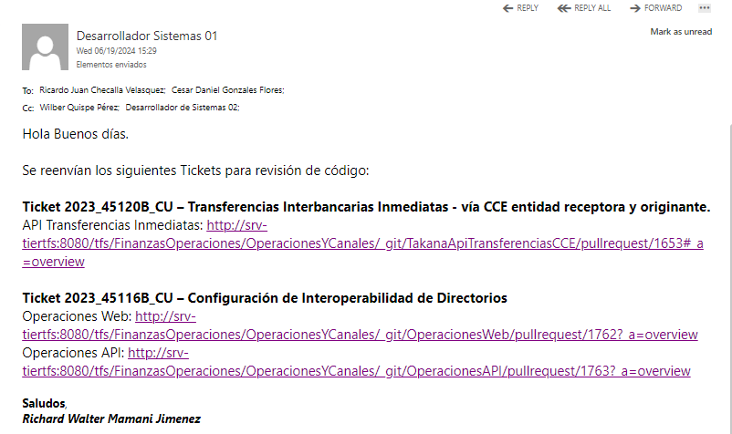
Anexo 02. Captura de pantalla del diseño de Afiliación y Desafiliacion en el App Movil.
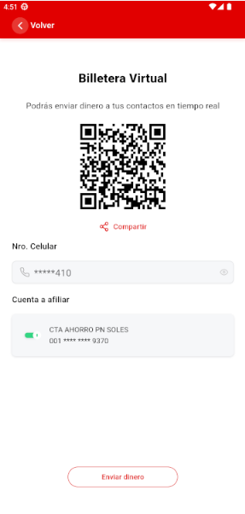
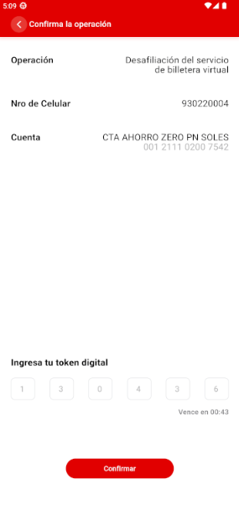
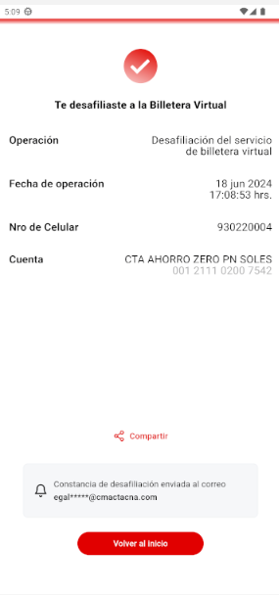

Anexo 03. Captura de pantalla del diseño de interoperabilidad en el App Movil.
